4 мая 2012 года г. Санкт-Петербург

teXet TM-510R – телефон со степенью защиты IP67 и двумя активными sim-картами

Компания «Электронные системы «Алкотел» продолжает развитие линейки защищенных мобильных телефонов и представляет флагманскую модель направления – TM-510R. Устройство обеспечивает поддержку двух sim-карт, не боится ни пыли, ни ударов и может быть полностью погружено в воду на глубину до одного метра. Именно поэтому новинка teXet TM-510R, в первую очередь, ориентирована на спортсменов, представителей экстремальных профессий и людей, ведущих активный образ жизни.
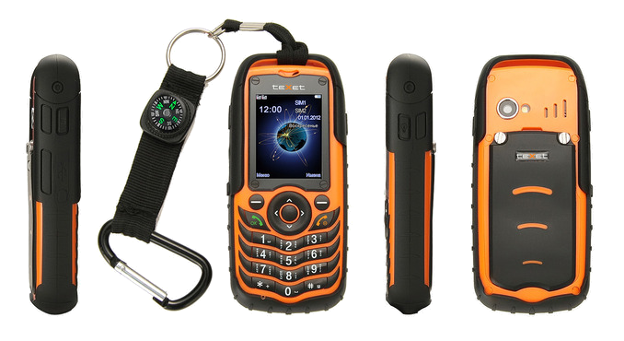
ЗАО «Электронные системы «Алкотел» имеет успешный опыт создания мобильных телефонов с двумя активными sim-картами (TM-5200 и TM-B410), а также защищенных средств связи (TM-502R и TM-503RS). Новая модель teXet TM-510R объединяет в себе эти наработки, являясь Dual Sim устройством с высокой степенью защиты.
Корпус новинки изготовлен из прочного пластика, соответствующего международному классу защиты IP67, что подтверждает его водонепроницаемые и ударопрочные свойства. Использование контрастных цветов, оранжевого и черного, делает дизайн TM-510R ярким и оригинальным.
Разъем microUSB для зарядки и синхронизации с компьютером вынесен на левую грань аппарата и закрыт надежной резиновой заглушкой. Хранить данные возможно на microSD карте (до 16 ГБ), для которой предусмотрен слот под крышкой аккумуляторного отсека, закрепленной двумя стальными болтами; здесь же размещаются sim-карты.
Дисплей с диагональю 2 дюйма и разрешением 320×240 пикселей позволяет комфортно использовать мобильный GPRS-интернет и расширенные, в сравнении с «младшими» моделями защищенных телефонов, мультимедийные возможности устройства. Новинка поддерживает различные форматы аудио (MP3, AMR, AAC, MID), видео (AVI, 3GP, MP4), электронных книг (TXT, PDB) и графики (JPG, JPEG, BMP, GIF, PNG). teXet TM-510R оснащен FM-радиоприемником и встроенной камерой 1.3 Мп, которая, помимо фото, позволяет записывать видео.
Благодаря громкому сигналу вызова звонок teXet TM-510R слышен на большом расстоянии и при повышенном шуме. Как и другие модели защищенных телефонов teXet, новинка имеет яркий светодиодный фонарик. Еще одно преимущество TM-510R – аккумулятор увеличенной емкости 1500 мАч, который позволяет оставаться на связи длительное время. Приятным бонусом в стандартной комплектации выступает карабин-держатель на пояс с компактным и удобным компасом.
Перед поставкой на рынок новая модель мобильного телефона teXet прошла инспекцию повышенного контроля качества, что позволило удостовериться в надежности TM-510R и полном соответствии всем заявленным характеристикам.
Рекомендованная розничная цена teXet TM-510R составляет 2999 руб.
Технические характеристики:

- GSM 900/1800/1900
- Dual SIM
- 2.0” цветной ЖК-дисплей 320×240 пикселей
- Ударопрочный корпус
- Защита от воды и пыли (IP67)
- 64-тональная полифония
- Вибровызов
- Громкая связь
- Быстрый набор
- Bluetooth
- Камера 1.3 Мп со вспышкой
- GPRS Class 12; WAP 2.0; MMS 1.2; JAVA
- FM-радио (87.5-108.0 МГц)
- Форматы воспроизведения текста: TXT, PDB
- Форматы воспроизведения видео: AVI, 3GP, MP4
- Форматы воспроизведения аудио: MP3, AMR, AAC, MID
- Форматы воспроизведения фото: JPG, JPEG, BMP, GIF, PNG
- Слот для карт памяти формата microSD (до 16 ГБ)
- Li-ion аккумулятор 1500 мАч
- Зарядное устройство 100-240 В
- Размер: 126х58х23 мм
- Вес: 160 г

Информация о компании
Торговая марка teXet принадлежит компании ЗАО «Электронные системы «Алкотел», которая имеет 19-летний опыт разработчика-изготовителя на российском рынке телекоммуникаций. Сегодня продукты teXet – это средства связи (GSM и DECT-телефоны), портативная цифровая техника (MP3-плееры, электронные книги, фоторамки, планшетные компьютеры на OS Android) и GPS-навигаторы. Компания имеет долгосрочные партнерские отношения с крупнейшими федеральными ритейлерами и региональными торговыми сетями в России, а также развитую дилерскую сеть в странах СНГ. По итогам 2011 года бренд укрепил свои позиции по ряду направлений, значительно увеличив объемы выпускаемой техники. teXet занимает второе место по продажам радиотелефонов DECT и MP3-плееров, а также третью позицию по объему электронных книг. Подробная информация о продуктах teXet на сайте www.texet.ru.

Контактная информация:
Адрес компании: г. Санкт-Петербург, ул. Маршала Говорова, д. 52.
+7 (812) 320-00-60, +7 (812) 320-60-06, доб. 147
Контактное лицо: Наталья Емелина, менеджер по PR
e-mail: kira@texet.ru, URL: http://www.texet.ru

